附件1

哈尔滨工业大学
大学生创新训练计划项目
中期检查报告

项目名称：基于卫星遥感的全球城市韧性分析方法
及其系统开发
项目编号：
执行时间： 2025 年 11 月至 2026 年 11 月
负责人：黄游睿
学院及专业：未来技术学院人工智能领域（2+X模式）
指导教师：官大衍
日 期： 2026 年 3 月 18 日

哈尔滨工业大学本科生院
一、课题组成员：（包括项目负责人、按顺序）
姓名 | 性别 | 所在学院 | 年级 | 学号 | 身份证号 | 本人签名
黄游睿 | 男 | 未来技术学院 | 2024 | 2024112430 | 350102200603200074 | 
强蕴祺 | 男 | 经济与管理学院 | 2024 | 2024110901 | 310107200512153019 | 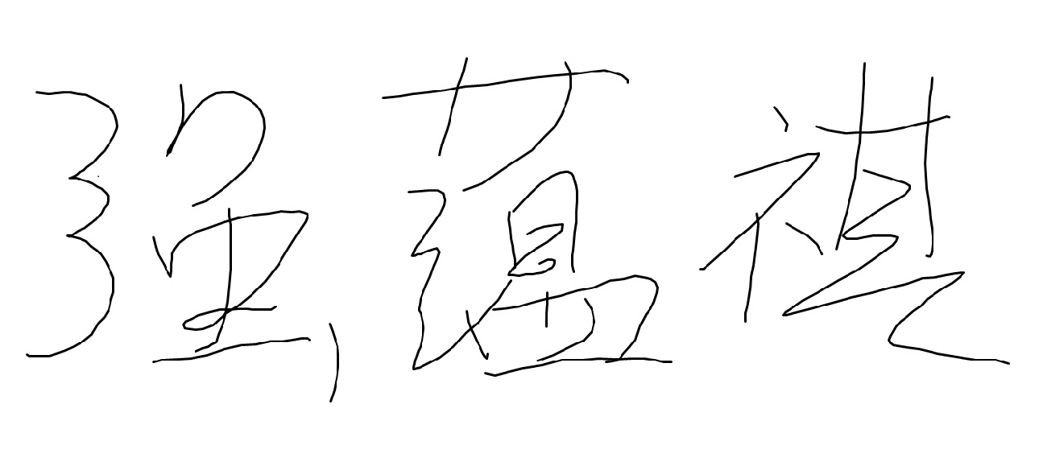
林俊锴 | 男 | 未来技术学院 | 2024 | 2024111099 | 440304200603034630
董宇扬 | 女 | 建筑与设计学院 | 2024 | 2024110390 | 43090320060827032X | 
王岳铭 | 男 | 经济与管理学院 | 2023 | 2023111126 | 330104200504012317 | 

二、指导教师意见：

签 名：
年 月 日

三、项目研究中期报告
基于卫星遥感的全球城市韧性分析方法及其系统开发
1、项目简介
本项目旨在构建一套基于多源卫星遥感的全球城市韧性量化分析方法，并开发集数据处理、模型评估与智能决策支持于一体的系统平台。针对传统评估过度依赖地方统计数据导致难以进行大尺度横向比较的痛点，本项目以“演进式韧性”理论为核心，融合长时序夜间灯光遥感（NTL）、多源灾害事件（地震、飓风）及社会经济等多维数据，构建具有“反事实”基准的韧性量化模型与城市聚类模型，以揭示不同城市在外部冲击下的动态响应与恢复规律。
截至中期阶段，项目组已完成底层数据基座的搭建，打通了基于Google Earth Engine 的多源数据自动化提取与清洗管线；初步构建了基于EURm等指数的地震/飓风韧性量化分析模型；同时引入XGBoost等机器学习算法，实现了遥感特征向GDP与工业增加值等经济指标的有效映射。后期研究将在此基础上深化城市聚类模式分析，并研发集成大语言模型（LLM）与RAG技术的“城市韧性智能体”，实现从科学量化分析到定制化防灾减灾决策支持的跨越。

1、项目简介（300-500字左右）
2、立项背景（研究现状、趋势、研究意义等，400字左右）
3、项目方案
4、项目实施的进展情况及初步取得的成果
5、特色与创新
6、项目实施过程中的收获与体会
7、经费使用情况

